风扇温度过高

系统无法启动，

**问题描述：**  
1）.v0262不断重启  
2）更新固件，.ATool到v0282， 开机停留在彩色屏幕DJI上，如附件；  
3.再次ATool到v0282,变成了绿色的屏幕，adb不可用。多次重启显示异常，表现的ui异常不同：  
**问题分析**  
1549此时为蓝色灯，版本过老，风扇不起转。主板非常烫，因此原因为1549版本过来，风扇不转，高温无法启动3288  
**解决办法：**  
外接风扇后，可以正常启动系统；更新1549；确保风扇正常可转。  
后期量产务必更新好1549和1860,3288版本，避免版本不一致带来的问题

# 简单优雅的总线协议——I2C

<https://zhuanlan.zhihu.com/p/31086959>

# UM4B0

基于Nebulas-II高性能高精度芯片开发的全系统多频高精度定位定向模块，支持432个超级通道，支持 BDS B1/B2、GPS L1/L2、 GLONASS L1/L2、Galileo E1/E5b、 SBAS 等卫星信号。主要面向轻型机器人、无人机、智能驾驶和机械控制等应用领域。

模块集成了板载MEMS芯片和U-Fusion组合导航算法，有效解决因卫星信号失锁导致的定位结果中断等情况，在楼群、隧道、高架桥和树荫等复杂环境下可提供连续的高质量的定位结果。

**简介**

　　●最小尺寸多系统多频点高精度RTK定位模块，30x40mm

　　●支持BDS B1/B2/B3 +GPS L1/L2/L5+GLONASS L1/ L2 +Galileo E1/E5a/E5b*

　　●全系统全频点观测量

　　●全系统全频RTK引擎及UGypsophila 满天星RTK技术

　　●20Hz以上数据输出率

　　●差分输入RTCM格式自适应识别

　　●支持天线检测功能

　　●60dB窄带抗干扰

　　●板载MEMS组合导航，支持里程计输入及外部更高性能惯性器件组

**典型应用**

　　GIS 信息采集

　　无人机

　　机器人

　　智能驾驶

　　精准农业

　　机械控制

<http://www.jrtc-tech.com/h-pd-61.html>

# 百科

CE

Maxlinear 麦凌威

支持最大多少波特率？12M

Exar Corporation--艾科嘉股份有限公司-是一家美国半导体制造商，于2017年5月被MaxLinear收购，并作为全资子公司维持

## XR21V1410



自动网络更新方式

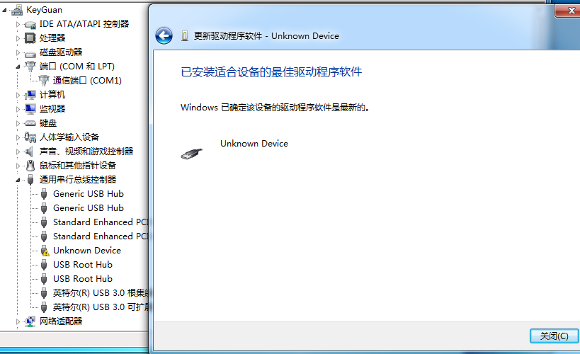

手动安装方式：

XRUSB-Windows-DriversOnly-Vers2.2.0.0

下载驱动<https://download.csdn.net/download/qq_15236799/9675364>

<https://driverpack.io/zh-cn/devices/chipset/exar/xr21v1410-usb-uart?os=windows-7-x64>